REŠITVE:
- A: Šola (F2), križišče med Javorjevo in Hrastovo (E3).
B: “X” je v kvadratu C4

- Narisan pravilni lik s 5 stranicami in 1 simetralo. Streha je lahko bolj strma ali položna, leva in desna stran lika pa morata biti enaki!

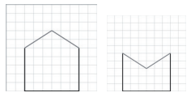

- B) 2

- 12

- D) 35

- Obkrožiš: 1, 2, 3, 4, 6, 12

- D

- D) 32 km (8 ∙ 4 = 32)

- 13

- A) H3 (3H je narobe)
B) X je tam, kjer se križata D in 5

- Pobarvaš dva manjša trikotnika (katerakoli).

